«Сюжетно-ролевая игра в младшем дошкольном возрасте»

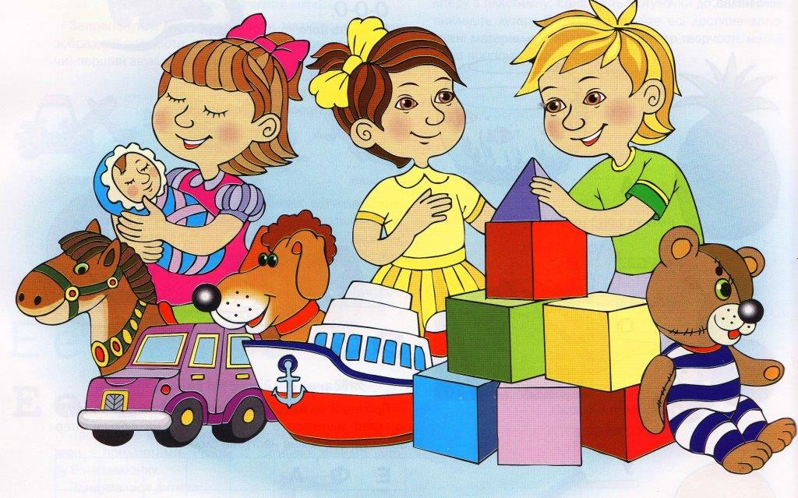

Д.В. Менжеритская писала: «Уже в раннем возрасте ребенок имеет наибольшую возможность именно в игре, а не в какой-либо другой деятельности быть самостоятельным; по своему усмотрению общаться со сверстниками, выбирать игрушки, использовать разные предметы -заместители и даже преодолевать определенные трудности с сюжетом игры и ее правилами.»
Изучением игры занимались многие педагоги. Интересные положения можно найти в работах Выготского, Мендержитской, Венгера, Мухиной, Васильевой, Руссковой, Щербаковой, Коротковой, Мацкевич, Новоселовой и др.
Так Д.Б. Эльконин говорил, что в играх проявляется творческое восприятие маленького ребенка, который учится оперировать предметами и игрушками как символами явлений окружающей жизни, придумывает разнообразные комбинации, превращения.
Через взятую на себя роль выходит из круга привычной повседневности и ощущает себя активным «участником жизни взрослых».
Л.С. Выготский считал, что «игра ребенка не есть простое воспоминание о пережитом, но есть творческая переработка впечатлений, комбинирование их и построение их них новой действительности, отвечающей запросам и влечениям самого ребенка».
Цель- это отправная точка, с которой начинается развитие игры. В младшем дошкольном возрасте игра должна преследовать следующие цели и задачи:
- развитие навыков общения;
- развитие интеллектуальных способностей;
- развитие умения действовать в коллективе;
- раскрывать и совершать индивидуальные качества малыша.
Не следует забывать, что игра имеет определенные компоненты, и отсутствие одного из них может уничтожить игру. Так игра предполагает:
-ограничение в пространстве;
-ограничение во времени;
-имеет определенные правила добровольно принятые, но обязательные для всех участников,
-имеет непредсказуемое развитие;
-деятельность в вымышленном мире;
- игра должна и делает играющих друзьями и доставляет удовольствие и радость.
Учитывая вышеизложенное, во 2 младшей группе уже позволительно играть в следующие сюжетно-ролевые игры:
«Профессии». Дети совершают путешествие в волшебный город. Там они превращаются волшебником во взрослых людей, и выбирают «кем быть?»
Перед игрой необходимо проделать, возможно, не однодневную, предварительную работу: побеседовать о том, какие бывают профессии, узнать, знают ли дети, кто по профессии их родители и что они делают на своей работе. Хорошо, если есть альбом «Профессии», тогда дети увидят одежду или униформу представителей людей труда увидят серьезное выражение их лиц, мужественный характер пожарных, смелость летчиков, доброту продавца игрушек и т.д.
Таким образом, уже в младшем возрасте начинается развитие такого важного психического качества, как творческое восприятие. Предварительная работа для игры «Профессии» включает также и экскурсии на кухню детского сада, в медицинский кабинет, детям можно загадывать загадки о труде, почитать и выучить с ними стихи или отрывки из них, прочитать с ними произведения:
«Как мы ездили в зоологический сад» (Житков)
«Петушок с семьёй» (Ушинский)
«Маша-растеряша» (Воронкова)
«Как Маша стала большой» (Пермяк)
«Поросенок Пётр и магазин» (Петрушевская)
«Айболит» (Чуковский)
Не лишними будут также пальчиковые игры, потешки, русские народные сказки.
Родители для более успешного проведения игры тоже могут включиться в изготовление атрибутов к игре, например, они могут взять на себя роль швеи – пошив постельного белья с ребенком, кукольной одежды, кухонных принадлежностей: фартучков, колпачков повара, полотенец ….
В младшем дошкольном возрасте дети, отвечая на вопрос, кем бы они хотели поработать в волшебном городе, выбирают профессии «Продавец» (магазин), «Парикмахер» (салон красоты), «Доктор» (больница), «Воспитатель» (детский сад, где вечером зайчата, медвежата, лисята ждут, когда к ним придут мамочки. Потому что в Волшебном городе все предприятия закрываются и всем пора домой. Дети с удовольствием делятся впечатлениями, «Кто кем был».
Интересны также детям младшего дошкольного возраста сюжетно-ролевые игры «Больница» (Поликлиника), «Автобус», «Ветеринарная клиника Доктора Айболита», «Семья», «Строители», «Библиотека», «Швейное ателье», «Цирк», «Парикмахерская» («Салон красоты»), «Магазин», «Почта», «Спортивная школа», «Морское путешествие», «Поиски клада», «Детский сад» ….
Так именно игра создает «зону ближайшего развития» и поэтому особенно в младшем дошкольном возрасте должна быть ведущий деятельностью. В возрасте 3-4 лет ребенок начинает выходить за пределы семейного круга, и взрослый для него - это уже не только член семьи, но и источником определенной информации. Желание ребенка быть похожим на большого, сильного всезнающего взрослого и позволяет развить умение жить в социуме, управлять своим поведением, действовать коллективно.
Главное- помочь ребенку играть содержательно, ведь и мама не просто молча кормит свою дочку, но и объясняет ей, как правильно держать ложку, сидеть на стульчике, пользоваться салфеткой, беседует с ней на интересные темы…
Взрослый не должен быть главным распорядителем в игре, он включается в игру исподволь, случайно содействует тому, чтобы ребенок сам брал на себя роль. Однако не следует думать, что 2-3-4-летние дети сами могут затеять коллективную ролевую игру.
Для этого полезно применять такие упражнения:
- Вот Ваши стульчики, как Вы думаете, во что с ними можно поиграть? Пусть они станут машиной, самолетом.
Полезно спросить: «А еще чем может быть стульчик?». Дети могут увидеть в стульчике даже ноутбук!
Конечно, малышам нужны игрушки, но для умственного развития предпочтительней неоформленный игровой материал, т.е. умение в обычной мелочи, например в линейке, видеть и термометр, и расчёску, и отвёртку, и даже лодочку.
Постепенно ребенок научится фантазировать сам и тогда зонтик станет парашютиком, грибочком, домиком, лошадкой, ружьем и многим другим.
Сюжетно-ролевая игра повышает умственную активность ребенка и он, играя, может решить более трудную задачу, чем на занятии, что не говорит о том, что занятия должны проводиться только в форме игры. Полезны, конечно, и наблюдения, и беседы, и чтение, и рассматривание картин, и встречи с интересными людьми и другие методы

